OFPPT | Direction Régionale Nord-Ouest I
 | Examen de fin de module régional – Session Février 2017
Module
L’essentiel en technologie de l’information

Eléments de correction

Filière | : | TRI | Durée | : | 2 heures
Année | : | 1°A | Barème | : | / 40

DOSSIER 1 : Systèmes de numération et Algèbre de Boole (7 points)

- les conversions :
- (3205)₈ = (11010000101)₂ = (685)₁₆
- (234,125)₁₀ = (11101010,001)₂
- (10111001)₂ = (11100101)_{Gray}
- (-81)₁₀ = (10101111)₂
- Soit la fonction logique F définie algébriquement par :
F(A,B,C,D) =$AD\left(\overline{B}+C\right)+D\left( AC+B\overline{C}\right)+\overline{A} B C+\overline{A} \overline{C}D$
  - Représenter sur une table de vérité les fonctions F(A,B,C,D) et $\overline{F}(A,B,C,D)$ ;

A | B | C | D | F
0 | 0 | 0 | 0 | 0 | 1
0 | 0 | 0 | 1 | 1 | 0
0 | 0 | 1 | 0 | 0 | 1
0 | 0 | 1 | 1 | 0 | 1
0 | 1 | 0 | 0 | 0 | 1
0 | 1 | 0 | 1 | 1 | 0
0 | 1 | 1 | 0 | 1 | 0
0 | 1 | 1 | 1 | 1 | 0
1 | 0 | 0 | 0 | 0 | 1
1 | 0 | 0 | 1 | 1 | 0
1 | 0 | 1 | 0 | 0 | 1
1 | 0 | 1 | 1 | 1 | 0
1 | 1 | 0 | 0 | 0 | 1
1 | 1 | 0 | 1 | 1 | 0
1 | 1 | 1 | 0 | 0 | 1
1 | 1 | 1 | 1 | 1 | 0

  - Simplifier par Karnaugh la fonction $\overline{F}(A,B,C,D)$;

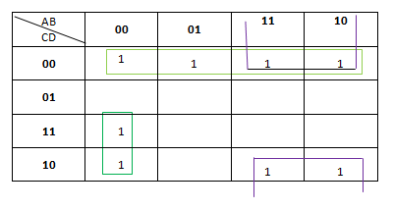
$\overline{F}(A,B,C,D)$= $A\overline{D}+\overline{A } \overline{B} C+\overline{C} \overline{D}$

Dossier 2: Composants ordinateur et systèmes d’exploitation (24points)

1-1/ Identifiez les ports E/S d’une carte mère ATX ci-dessous :
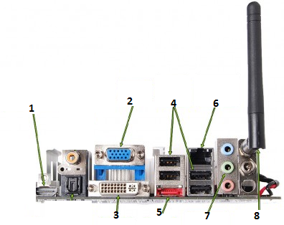

1: HDMI
2: VGA
3: DVI
4: USB 2.0
5: eSATA
6: LAN
7: audio
8: Wireless

1-2/ décrivez le rôle de chacun des ports identifiés de la question 1-1/.
HDMI : (High Definition Multimedia Interface) est une norme et interface numérique (audio/vidéo) permettant le transfert de données.
VGA : port utilisé pour connecter une carte graphique à un écran d'ordinateur en analogique.
DVI : (digital video interface) utilisé pour connecter une source vidéo.
USB2.0 : (Bus Universel en Série ) est un bus informatique en transmission série qui sert à connecter des périphériques informatiques à un ordinateur.
eSATA : permet le branchement de périphériques externes comme le disque dur externe.
Wireless: permet la connexion à un réseau sans fil
2-
Elément | Description | PC de bureau / PC portable
SODIMM | (small outline dual in-line memory module) (module mémoire de petit format à double rangée) type de modules de mémoire vive (RAM) | ordinateur portable
DIMM | Dual Inline Memory Module (double module de mémoire en ligne) est un format de barrette mémoire vive | PC de bureau
ExpressCard | est un format de carte d'extension p qui remplace le format PC-Card | ordinateur portable
PCI-Express | bus PCI express est un connecteur qui sert à connecter des cartes d’extension sur la carte mère | ordinateur de bureau
eSATA | eSATA (external SATA) est une adaptation du protocole SATA au branchement de périphériques externes comme le disque dur externe. | PC de bureau / PC portable

3-1/ l’utilitaire Windows qui permet d’afficher les informations du tableau ci-dessus est Informations Système
3-2/ Décrivez les termes soulignés dans le tableau ?
PC à base de x64 : attribué à l'architecture du processeur X64 qui supporte les systèmes d'exploitation 32&64bits.
Cache : est une mémoire de CPU qui sert à traiter plus rapidement les applications en parallèle.
Service Pack : mises à jour via le serveur Microsoft (ensemble de correctifs)
Mémoire virtuelle : pagination sur le disque dur comme extension de la mémoire vive.
4-1/ le plan de partitionnement qui permet de répondre aux exigences du scénario :
2 partitions primaires (une active), une partition étendue et 3 partitions logiques
4-2/ le chargeur d’amorce qui permettra de démarrer l’un des deux systèmes d’exploitation installés : LILO ou GRUB
4-3/ L’utilitaire qui permet de sélectionner les programmes qui seront exécutés au démarrage :
Msconfig
5-1. la technologie qui permet de réaliser cette opération est la virtualisation.
5-2. Le système d'exploitation hôte n’est pas nécessairement infecté par un virus.
6- Vous avez besoin de transférer des données d’un appareil mobile vers un ordinateur portable : USB, Bluetooth ; WI-FI
7- les deux systèmes d'exploitation que l'on retrouve sur des appareils mobiles : Android et iOS
Dossier 3 : Dépannage
- Par mesure de sécurité, vous avez procéder au chiffrement des fichiers qui sont déplacés par le biais du réseau vers un nouvel ordinateur. Vous constatez qu’ils ne sont plus chiffrés dans le nouvel emplacement.
1-1/ la cause de ce problème : Le nouvel ordinateur ne dispose pas d'une partition NTFS.
1-2/ solution : Convertir la partition de cet ordinateur en une partition NTFS et rechiffrer les fichiers
- Le meilleur outil administratif pour forcer la libération des ressources système de l'application qui ne répond pas : Gestionnaire des tâches
- Panneau de configuration – outils d’administration ---- analyseur de performances---ajouter un compteur pour disque dur
- L'ordinateur met du temps à répondre.
La cause de ce problème : Un processus en cours utilise la plupart des ressources du processeur.
Solution : Redémarrer le processus à l'aide de services.msc
Si le processus n'est pas nécessaire, y mettre fin à l'aide du Gestionnaire des tâches Redémarrer l'ordinateur

